**Software Design**

**Specification**

**For**

**Distributed Vending Machine**

**Team 4**

**201711836 송호영**

**201811217 이해인**

**201710240 이해림**

**201511212 이도경**

**Table of Contents**

**1. Introduction………………………………………………………………………………3p**

1. Purpose
2. Scope
3. Definitions, acronyms, and abbreviations
4. References
5. Overview
6. **System architecture description…………………………………………………4p**
7. **Real Use Cases and Interaction Diagrams……………………………………5p**

3.1.n Use Cases and Interaction Diagrams

1. **Class Diagram…………………………………………………………………………18p**
2. **Traceability Analysis………………………………………………………………...19p**
3. **Introduction** 
   1. Purpose

본 문서는 Distributed Vending Machine(DVM)의 Controller System를 구현하기위한 디자인을 명시한 문서이다.

* 1. Scope

DVM은 자동 판매기간 분산 네트워크를 통해 재고가 없는 상황에도 소비자가 원하는 물품을 구매할 수 있도록 재고를 소유한 자판기의 위치 정보를 전달한다. 소비자가 원한다면 선결제를 통해 음료를 미리 구매하여 선점할 수 있으며, 인증코드와 바코드를 받는다. 이후 목표 자판기에 인증코드/바코드를 입력하면 음료를 받을 수 있다. 본 문서에서 기술하는 DVM Controller System은 DVM이 기능대로 동작할 수 있도록 하는 소프트웨어이다.

* 1. Definitions, acronyms, and abbreviations

|  |  |  |
| --- | --- | --- |
| Num | Term | Description |
| 1 | SW | Software의 약자 |
| 2 | DVM | Distributed Vending Machine의 약자 |
| 3 | 선결제 | 사용자가 현 DVM에서 구매 불가능한 물품을 타DVM에서 구매하고자 할 때 이용하는 시스템이다. 사용자는 현 DVM에서 미리 결제를 진행한 뒤 인증번호 및 바코드를 출력 받아 해당 자판기에서 결제된 음료를 전달받을 수 있다. |
| 4 | C_Number | 사용자가 선결제를 한 경우 해당 DVM에서 음료를 전달받기 위한 인증 번호이다. 이외에 관리자는 관리자 메뉴로 접속하기위해 고유한 인증번호를 갖고있다. |
| 5 | Msg | Message의 준말로 DVM이 네트워크에 연결된 다른 DVM과 정보를 주고받는 데이터 단위이다. Message Protocol에 형식이 정의된다. |
| 6 | Title | DVM에 등록된 각각의 음료 이름 |
| 7 | Title ID | DVM에 등록된 각각의 음료 번호 |
| 8 | item | DVM에 등록된 Title의 수량 |
| 9 | Address | DVM에 갖고 있는 자신의 위치 |
| 10 | ID | 네트워크 내 DVM의 고유번호 |
| 11 | Broadcast Msg | DVM네트워크 내 모든 DVM에게 보내는 메시지 |

* 1. References

- IEEE Std 1016

- http://dslab.konkuk.ac.kr/

* 1. Overview
* 2. System architecture description에서는 구현하는 소프트웨어의 계층을 표현한다
* 3. Design Real Use Cases and Interaction Diagrams에서는 SRS에서 확보한 UseCase의 실행과정을 상세히 묘사하고, 이에따른 Sequence Diagram을 묘사한다.
* 4. Class Diagram을 통해 객체와 메소드를 정의하고 각각의 관계를 정의한다.
* 5. Design Traceability Analysis에서는 오퍼레이션과 메소드간의 관계를 묘사한다.

1. **System architecture description**

* 2. System architecture는 기본 3계층 Layer를 사용하며, OS Layer를 제외한 GUI, Logic Layer에서소프트웨어를 구현한다.

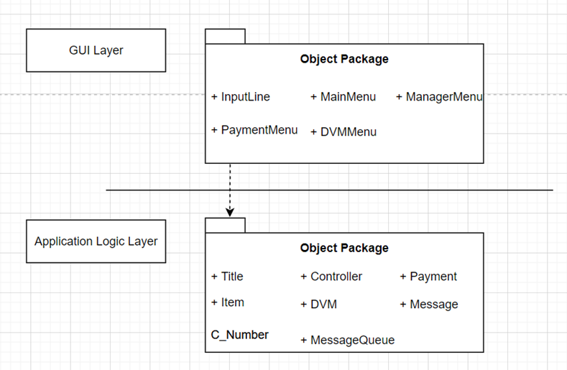

1. **Real Use Cases and Interaction Diagrams**

-Real Use Cases and Interaction Diagrams에서는 SRS에서 확보한 UseCase의 Typical Course를 개발자의 관점으로 재정의하고, 이에 따른 Sequence Diagram을 묘사한다.

3.1 Sequence Diagrams with Use Cases

3.1.1음료 리스트 화면 출력

|  |  |
| --- | --- |
| Use Case | 1. 음료 리스트 화면 출력 |
| **Actor** | Customer |
| **Purpose** | 사용자에게 메뉴를 표시 |
| **Overview** | 사용자가 자판기에 어떠한 입력을 가했을 경우 디스플레이 화면이 켜지면서 메뉴가 출력됨. |
| **Type** | Evident |
| **Cross Reference** | N/A |
| **Pre-Requisites** | 3분간 어떠한 입력도 받지 않아 종료 상태여야 함 |
| **Typical Courses of Events** | (A) : Actor (S) : System  1. (A) : 사용자가 DVM 스크린에 어떠한 입력을 줌  (ex. 화면 터치)  2. (S) : 시스템이 이를 인식 후 메뉴 화면을 출력함 |
| **Alternative Courses of Events** | N/A |
| **Exceptional Courses of Events** | N/A |
| **Sequence Diagram** |  |

3.1.2 구매할 음료 입력

|  |  |
| --- | --- |
| Use Case | 1. 구매할 음료 입력 |
| **Actor** | Customer |
| **Purpose** | 사용자가 구매할 메뉴를 선택할 수 있게 함 |
| **Overview** | 자판기 디스플레이에 출력된 메뉴 중 한가지를 선택한다. |
| **Type** | Evident |
| **Cross Reference** | Functions: R1.1, R1.2.2, R1.3, R.4.4 |
| **Pre-Requisites** | 자판기에 음료리스트가 출력된 상태여야 함 |
| **Typical Courses of Events** | (A) : Actor (S) : System  1. (A) : 사용자가 자판기에 출력된 메뉴 중 원하는 품목 입력  2. (S) : 해당 Title의 ref) 20. 재고 정보 확인  3. (S) : 해당 Title의 정보를 저장. |
| **Alternative Courses of Events** | N/A |
| **Exceptional Courses of Events** | E2.1 DVM에 재고가 0인 경우  Ref) 5.재고가 부족한 제품 안내.Typical Courses of Event |
| **Sequence Diagram** | 이미지 삽입 중... |

3.1.3 사용자 선택 취소

|  |  |
| --- | --- |
| Use Case | 1. 사용자 선택 취소 |
| **Actor** | Customer |
| **Purpose** | 사용자가 선택한 메뉴를 취소할 수 있게 함 |
| **Overview** | 사용자가 선택 취소 버튼을 누른다. |
| **Type** | Evident |
| **Cross Reference** | Functions: R1.1, R1.2.1 |
| **Pre-Requisites** | 사용자가 기존에 선택한 음료가 존재해야 함 |
| **Typical Courses of Events** | (A) : Actor (S) : System  1. (A) : 사용자가 선택을 취소  2. (S) : 저장된 title을 삭제 |
| **Alternative Courses of Events** | N/A |
| **Exceptional Courses of Events** | N/A |
| **Sequence Diagram** |  |

3.1.4 사용자 인증번호/바코드 입력

|  |  |
| --- | --- |
| Use Case | 1. 사용자 인증번호/바코드 입력 |
| **Actor** | Customer |
| **Purpose** | 선결제한 사용자가 제품을 전달받기 위해 인증번호를 입력 |
| **Overview** | 사용자가 적합한 인증번호 입력 시 시스템이 해당 제품 전달 |
| **Type** | Evident |
| **Cross Reference** | Functions: R3.1.1, R3.1.2, R3.2 |
| **Pre-Requisites** | 사용자가 타 DVM에서 인증번호를 출력 받은 상태여야 함 |
| **Typical Courses of Events** | (A) : Actor (S) : System  1. (A) : 사용자가 DVM에 인증번호 입력버튼을 선택  2. (S) : 시스템이 이를 인식 후 입력 화면을 출력  3. (A) : 사용자가 이전에 출력 받은 인증번호를 입력  4. (S) : C_Number Stack에서 해당 인증번호를 검색  5. (S) : 해당 C_Number에 지정된 Title을 확인  6. (S) : 인증번호에 따른 제품을 전달 |
| **Alternative Courses of Events** | A3.1 사용자(관리자)가 관리자 메뉴에 접근하려는 경우  Ref)19.관리자 메뉴 출력.Typical Courses of Event |
| **Exceptional Courses of Events** | E3.1 사용자가 입력한 인증번호를 찾지 못한 경우  1. 시스템이 오류 메시지 출력  2. 이전화면으로 복귀 |
| **Sequence Diagram** |  |

3.1.5재고가 부족한 제품 안내

|  |  |
| --- | --- |
| Use Case | 5. 재고가 부족한 제품 안내 |
| **Actor** | None |
| **Purpose** | 사용자가 재고가 부족한 제품을 고른 경우 이를 안내해 줌 |
| **Overview** | 사용자가 선택한 제품의 재고가 현 DVM에서 0인 경우 이를 안내해줌 |
| **Type** | Hidden |
| **Cross Reference** | Functions: R1.2.1, R4.4, R1.4 |
| **Pre-Requisites** | 사용자가 선택한 음료의 재고가 DVM에서 0이어야 한다 |
| **Typical Courses of Events** | (A) : Actor (S) : System  1. (A) : 사용자가 자판기에 출력된 메뉴 중 원하는 품목 입력  2. (S) : 해당 Title의 ref) 20. 재고 정보 확인  3. (S) : 재고가 부족한 제품 안내 화면 출력 |
| **Alternative Courses of Events** | N/A |
| **Exceptional Courses of Events** | N/A |
| **Sequence Diagram** |  |

3.1.6 구매 가능한 자판기 안내

|  |  |
| --- | --- |
| Use Case | 6. 구매 가능한 자판기 안내 |
| **Actor** | None |
| **Purpose** | 사용자에게 구매 가능한 자판기 안내 |
| **Overview** | 사용자가 선택한 음료의 재고가 있는 타 DVM을 안내한다. |
| **Type** | Hidden |
| **Cross Reference** | R1.3, R4.5.1 |
| **Pre-Requisites** | 사용자가 재고가 부족한 제품 안내를 받은 상황 |
| **Typical Courses of Events** | (A) : Actor (S) : System  1. (A) : 사용자가 구매 가능한 자판기 안내 버튼을 입력  2. (S) : 저장된 Title을 Msg protocol에 저장.  3. (S) : Ref)21 메시지 발신을 이용해 broadcast Msg 발신  4. (S) : Ref)22 메시지 수신  5. (S) : Ref)21 Msg queue에서 긍정인 DVM에 주소 요청  Msg 발신  6. (S) : Ref)22 메시지 수신  7. (S) : Message Queue에서 수신된 address를 출력 |
| **Alternative Courses of Events** | N/A |
| **Exceptional Courses of Events** | E5.1 선택한 제품을 보유한 자판기가 없음  1. 해당 메시지 출력 후 이전화면으로 복귀 |
| **Sequence Diagram** |  |

3.1.7 사용자 자판기 선택

|  |  |
| --- | --- |
| Use Case | 7. 사용자 자판기 선택 |
| **Actor** | Customer |
| **Purpose** | 사용자가 선결제할 자판기를 선택 |
| **Overview** | 타 DVM 중 사용자가 선결제할 DVM을 선택한다. |
| **Type** | Evident |
| **Cross Reference** | Functions: R1.4 R2.1 |
| **Pre-Requisites** | 사용자가 구매 가능한 자판기 안내를 받은 상황 |
| **Typical Courses of Events** | (A) : Actor (S) : System  1. (S) : DVM_Stack을 화면에 출력  2. (A) : 사용자가 선결제 할 DVM 선택  3. (S) : DVM_Stack을 비운다.  4. (S) : Ref)8. 결제수단 목록 출력 |
| **Alternative Courses of Events** | N/A |
| **Exceptional Courses of Events** | E2.1 사용자가 선결제 할 DVM을 고르지 않고 취소할 경우  1. 해당 메시지 출력 후 메인 화면으로 복귀 |
| **Sequence Diagram** |  |

3.1.8 결제 수단 목록 출력

|  |  |
| --- | --- |
| Use Case | * 1. 결제 수단 목록 출력 |
| **Actor** | None |
| **Purpose** | 사용자가 결제할 방법을 고를 수 있도록 목록을 출력 |
| **Overview** | 화면에 간편 결제 / 카드 결제 선택 화면을 출력한다. |
| **Type** | Hidden |
| **Cross Reference** | Functions: R1.2.1, R1.4, R 2.2 |
| **Pre-Requisites** | 선택된 제품이 재고가 존재해야 함 |
| **Typical Courses of Events** | (A) : Actor (S) : System  1. (S) : 간편결제/카드결제 선택 화면을 출력 |
| **Alternative Courses of Events** | (A) : Actor (S) : System  A*.1 구매가능한 자판기에 대한 안내를 받은 상황  1. (S) : 간편결제/카드결제 선택 화면을 출력 |
| **Exceptional Courses of Events** | N/A |
| **Sequence Diagrams** |  |

3.1.9 결제 수단 결정

|  |  |
| --- | --- |
| Use Case | * 1. 결제 수단 결정 |
| **Actor** | Customer |
| **Purpose** | 사용자가 결제 수단 결정 |
| **Overview** | 사용자가 카드로 결제할 것인지, 간편 결제로 결제할 것인지 선택한다. |
| **Type** | Evident |
| **Cross Reference** | Functions: R2.1, R2.3.1, R2.3.2 |
| **Pre-Requisites** | 간편결제 / 카드결제 선택 화면이 출력되어 있어야 함 |
| **Typical Courses of Events** | (A) : Actor (S) : System  1. (A) : 카드결제버튼을 입력  2. (S) : Ref)11. 카드결제를 실행 |
| **Alternative Courses of Events** | (A) : Actor (S) : System  1. (A) : 간편결제버튼을 입력  2. (S) : Ref)10. 간편결제를 실행 |
| **Exceptional Courses of Events** | N/A |
| **Sequence Diagrams** |  |

3.1.10 간편 결제

|  |  |
| --- | --- |
| Use Case | * 1. 간편 결제 |
| **Actor** | Customer |
| **Purpose** | 사용자가 선택 제품에 대한 금액을 결제 |
| **Overview** | 사용자가 금액을 지불하기 위해 간편 결제를 시도한다. |
| **Type** | Evident |
| **Cross Reference** | Functions: R1.2.1, R2.1, R2.2, R2.4.1, R2.4.2, R3.1.1, R3.2 |
| **Pre-Requisites** | 사용자가 결제 수단 결정에서 간편 결제를 선택한 상황 |
| **Typical Courses of Events** | (A) : Actor (S) : System  1. (S) : 시스템이 화면에 QR코드를 출력  2. (A) : 사용자가 QR코드를 이용해 간편 결제를 진행  3. (S) : 결제 대행사로부터 승인 결과를 수신  4. (S) : 결제 완료 후 저장된 Title을 확인  5. (S) : Ref)15. 음료 전달 |
| **Alternative Courses of Events** | (A) : Actor (S) : System  A4.1 사용자가 선결제를 하는 경우  1. (S) : Ref)13. 인증번호/바코드 생성  2. (S) : Ref)14. 인증번호/바코드 출력 |
| **Exceptional Courses of Events** | E3.1 금액 부족 등 예상치 못한 결제의 종료 시  1. 오류 메시지를 출력한 후 이전화면으로 복귀 |
| **Sequence Diagrams** |  |

3.1.11 카드 결제

|  |  |
| --- | --- |
| Use Case | * 1. 11. 카드결제 |
| **Actor** | Customer |
| **Purpose** | 사용자가 선택 제품에 대한 금액을 결제 |
| **Overview** | 사용자가 음료를 선택 후 금액을 지불하기 위해 카드 투입 후 결제를 시도함. |
| **Type** | Evident |
| **Cross Reference** | Functions: R1.2.1, R2.1, R2.4.1, R2.4.2, R3.1.1, R3.2 |
| **Pre-Requisites** | 사용자가 결제 수단 결정에서 간편 결제를 선택한 상황 |
| **Typical Courses of Events** | (A) : Actor (S) : System  1. (A) : Ref)9. 소비자가 카드결제를 선택  2. (S) : 시스템이 결제 화면을 출력  3. (A) : 사용자가 카드를 카드리더기에 입력  4. (S) : 카드리더기를 통해 얻은 카드정보를 카드사에 전달  5. (S) : 카드사로부터 승인결과를 수신  6. (S) : 결제 완료 후 저장된 Title을 확인  7. (S) : Ref)15. 음료 전달 |
| **Alternative Courses of Events** | (A) : Actor (S) : System  A5.1 사용자가 선결제를 하는 경우(Title.item == 0)  1. (S) : Ref)13. 인증번호/바코드 생성  2. (S) : Ref)14. 인증번호/바코드 출력 |
| **Exceptional Courses of Events** | E3.1 카드사 승인거부시  1. 오류 메시지를 출력한 후 이전화면으로 복귀 |
| **Sequence Diagrams** |  |

3.1.12 결제 취소

|  |  |
| --- | --- |
| Use Case | * 1. 결제 취소 |
| **Actor** | Customer |
| **Purpose** | 사용자가 결제를 취소 |
| **Overview** | 사용자가 결제가 시작되기 전 결제를 취소함 |
| **Type** | Evident |
| **Cross Reference** | Functions: R2.2 R2.3.1 R2.3.2 |
| **Pre-Requisites** | 결제가 진행된 상태가 아니여야 함 |
| **Typical Courses of Events** | (A) : Actor (S) : System  1. (A) : 사용자가 결제 시작 전 취소버튼을 누름  2. (S) : 시스템이 이를 인식 후 메인화면으로 복귀 |
| **Alternative Courses of Events** | N/A |
| **Exceptional Courses of Events** | N/A |
| **Sequence Diagrams** |  |

3.1.13 관리자 메뉴 출력

|  |  |
| --- | --- |
| Use Case | * 1. 관리자 메뉴 출력 |
| **Actor** | Manager |
| **Purpose** | 관리자가 자판기의 재고 현황을 파악할 수 있게 함 |
| **Overview** | 관리자가 로그인하면, 현재 자판기에 존재하는 재고 수량, 음료의 종류, 관리자 인증번호 수정 등을 보여주는 관리자 메뉴를 출력한다. |
| **Type** | Evident |
| **Cross Reference** | Functions: R3.3, R4.2 |
| **Pre-Requisites** | 관리자가 자신의 고유 인증번호가 있는 상태여야 함 |
| **Typical Courses of Events** | (A) : Actor (S) : System  1. (A) : 사용자가 DVM에 인증번호 입력버튼을 선택  2. (S) : 시스템이 이를 인식 후 입력 화면을 출력  3. (A) : 사용자가 자신의 고유 인증번호를 입력  4. (S) : 시스템이 관리자 메뉴를 출력 |
| **Alternative Courses of Events** | N/A |
| **Exceptional Courses of Events** | E3.1 관리자가 잘못된 고유인증번호를 입력  1. 시스템이 인식 후 오류 메시지 출력 |
| **Sequence Diagrams** |  |

3.1.14 재고 변경/관리

|  |  |
| --- | --- |
| Use Case | * 1. 재고 변경/관리 |
| **Actor** | Manager |
| **Purpose** | 관리자가 해당 재고의 보충 등을 실행한 후 이를 시스템에 알림 |
| **Overview** | 관리자가 재고를 보충한 뒤 해당 재고의 수량을 기입함. |
| **Type** | Evident |
| **Cross Reference** | Functions: R1.2.3, R4.1 |
| **Pre-Requisites** | 관리자가 자신의 고유 인증번호를 통해 관리자메뉴를 출력한 상태여야 함 |
| **Typical Courses of Events** | (A) : Actor (S) : System  1. (A) : 관리자가 재고의 변화을 기입  2. (S) : 시스템이 보충된 Title의 item을 변경  3. (S) : 시스템이 변경 결과 출력 |
| **Alternative Courses of Events** | N/A |
| **Exceptional Courses of Events** | N/A |
| **Sequence Diagrams** |  |

3.1.15 메시지 발신

|  |  |
| --- | --- |
| Use Case | * 1. 메시지 발신 |
| **Actor** | None |
| **Purpose** | 시스템이 타 DVM에 메시지를 발신 |
| **Overview** | 필요에 따라 시스템이 DVM네트워크에 메시지를 발신하여 정보를 전달하거나 요청한다. |
| **Type** | Hidden |
| **Cross Reference** | Functions: R1.3, R3.1.1, R4.5.2 |
| **Pre-Requisites** | 사용자가 구매 가능한 자판기 안내를 요청한 상황  사용자가 선결제를 완료하여 인증번호/바코드가 생성된 상황 |
| **Typical Courses of Events** | (A) : Actor (S) : System  1. (S) : 메시지 발신 요청 수신  2. (S) : 해당 Msg 프로토콜 발신 |
| **Alternative Courses of Events** | N/A |
| **Exceptional Courses of Events** | N/A |
| **Sequence Diagrams** |  |

3.1.16 메세지 수신

|  |  |
| --- | --- |
| Use Case | * 1. 메시지 수신 |
| **Actor** | None |
| **Purpose** | 다른 DVM으로부터 전송된 메시지를 수신 |
| **Overview** | DVM 네트워크로부터 정보 요청 / 전달 메시지를 받는다. |
| **Type** | Hidden |
| **Cross Reference** | R1.4, R4.4, R4.5.1 |
| **Pre-Requisites** | 사용자가 타 DVM에서 메시지를 발신한 상황 |
| **Typical Courses of Events** | (A) : Actor (S) : System  1. (A) : 타 DVM이 메시지 발신  2. (S) : 시스템이 해당 메시지를 Msg queue에 저장 |
| **Alternative Courses of Events** | N/A |
| **Exceptional Courses of Events** | N/A |
| **Sequence Diagrams** |  |

1. **Class Diagram**

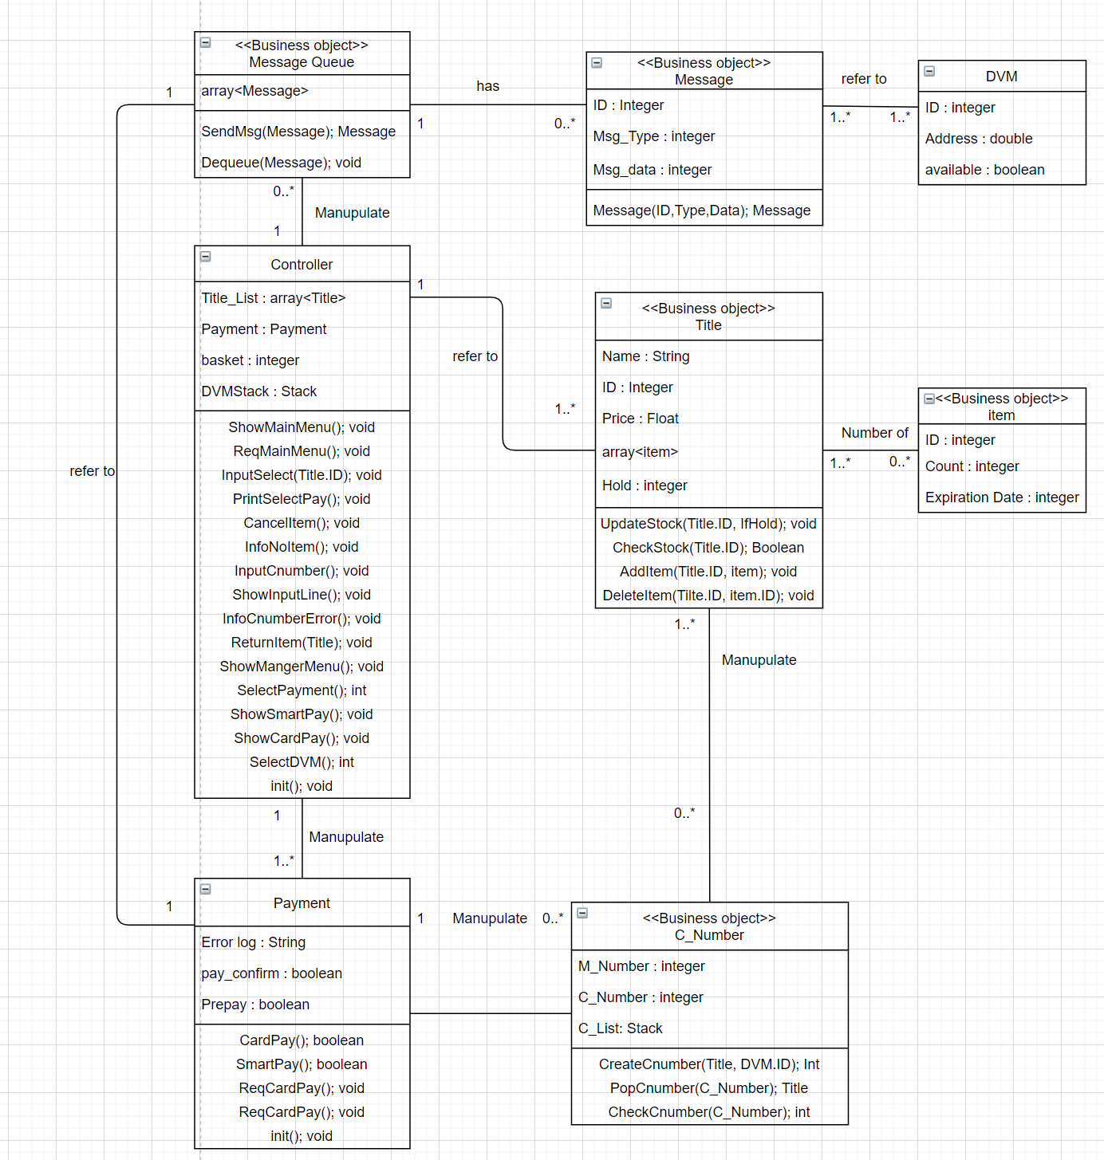

1. **Traceability Analysis**

